**Câu 1: Giải thích các hàm thông dụng sau**

|  |  |  |
| --- | --- | --- |
| Stt | Tên Hàm | Mục đích sử dụng & nên sử dụng khi nào |
| 1 | COUNT() | Trả về số lượng hàng được trả về bởi truy vấn. Có thể sử dụng nó như một chức năng tổng hợp hoặc phân tích |
| 2 | SUM() | Trả về tổng số lượng của 1 thuộc tính, thường sử dụng count() chung với group by |
| 3 | MAX() | Trả về dữ liệu lớn nhất của một thuộc tính, thường sử dụng chung với group by |
| 4 | MIN() | Trả về dữ liệu nhỏ nhất của 1 thuộc tính, thường sử dụng với group by |
| 5 | NVL() | Tránh giá trị null của 1 thuộc tính và nếu null thì sẽ gán bằng 1 giá trị truyền vào |
| 6 | TO_CHAR() | Đổi 1 giá trị sang kiểu chuỗi |
| 7 | TO_DATE() | Đổi 1 giá trị sang kiểu date |
| 8 | TO_NUMBER() | Đổi 1 giá trị sang kiểu number |
| 9 | SUBSTR() | Dùng để lấy 1 chuỗi con từ 1 chuỗi cha |
| 10 | REPLACE() | Dùng để thay thế một chuỗi các ký tự trong một chuỗi với một bộ ký tự khác. |
| 11 | REVERSE() | Dùng để đảo chuỗi |
| 12 | DECODE() | Dùng như if-then-else trong Oracle |
| 13 | TRUNC() | Dùng để thu gọn một số đến 1 vị trí nào đó sau dấu phẩy, vị trị sẽ được chỉ định bởi tham sô truyền vào |
| 14 | LENGTH() | Dùng để trả về tổng số ký tự có trong chuỗi, kể cả khoảng trắng |
| 15 | lPAD() | Đệm vào bên trái của chuỗi với tập ký tự được xác định trong tham số của nó |
| 16 | RPAD() | Đệm vào bên phải của chuỗi với tập ký tự được xác định trong tham số của nó |
| 17 | TRIM() | Dùng để loại bỏ khoảng trắng đầu và cuối của chuỗi, cũng có thể xóa ký tự chỉ định ở đầu và cuối của chuỗi |
| 18 | LTRIM() | Dùng để loại bỏ khoảng trắng ở bên trái của chuỗi, cũng có thể xóa ký tự chỉ định ở bên trái của chuỗi |
| 19 | RTRIM() | Dùng để loại bỏ khoảng trắng ở bên phải của chuỗi, cũng có thể xóa ký tự chỉ định ở bên phải của chuỗi |
| 20 | ROUND() | Hàm trả về một số được làm tròn cho một số vị trí thập phân nhất định |
| 21 | ADD_MONTHS() | Có tác dụng là thêm hoặc bớt đi một hoặc nhiều tháng dựa vào tham số truyền vào |

**Câu 2:**

**SELECT \***

**FROM MDM_CUSTOMER A**

**WHERE A.CUST_LGL_ENG_NM LIKE ‘%\_LOGISTICS%’ ESCAPE ‘\’**

**ORDER BY A.CUST_LOCL_LANG_NM NULLS FIRST**

**A) Vui lòng giải thích ý nghĩa của câu SQL trên**

**B) Ý nghĩa của việc dùng ESCAPSE**

**C) Ý nghĩa của việc dung Nulls First.**

**D) Ý nghĩa của việc dung alias, có nên dung alias trong mọi trường hợp không?**

**Câu A:**

* Trả về tất cả các cột của bảng MDM_CUSTOMER với điều kiện là giá trị trong cột CUST_LGL_ENG_NM phải có chứa “_LOGISTICS” và được sắp xếp theo cột CUST_LOCL_LANG_NM với giá trị null ở đầu.

**Câu B:**

* Sử dụng ESCAPE giúp mình chuỗi trong LIKE có thể chứa các ký tự đặc biệt.

**Câu C:**

* Sử dụng Nulls First có nghĩa là các giá trị null sẽ được sắp xếp lên đầu.

**Câu D:**

* Việc sử dụng ALIAS dùng để đổi tên 1 bảng, có thể giúp ngắn hơn so với tên bảng đỡ rờm rà. Và cũng giúp cho DEV đọc vào có thể dễ hiểu hơn. Chúng ta không nhất thiết phải sử dụng ALIAS mọi lúc như trong trường hợp có 1 bảng

**Câu 3**:

**SELECT \***

**FROM MDM_CUSTOMER**

**WHERE 1 = 1**

**AND CUST_CNT_CD = 'JP'**

**AND TO_CHAR(CUST_SEQ) = '201791'**

**Theo bạn câu trên cách dung TO_CHAR(CUST_SEQ) = '201791' có hợp lý không, tại sao?**

* Em nghĩ là không hợp lý. Sử dụng TO_CHAR() trong trường hợp này dẫn đến tăng Cost và làm mất index của nó.

**Câu 4**: **Cho câu SQL và kết quả như hình bên dưới**

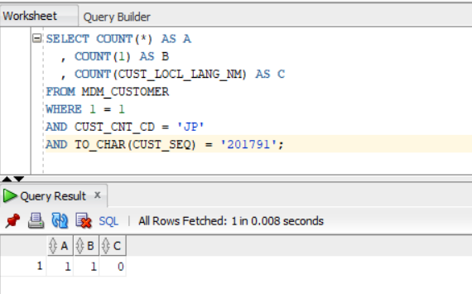

**A) Giải thích ý nghĩa COUNT(*), COUNT(1), COUNT(CUST_LOCL_LANG_NM)**

**B) Tại sao COUNT(CUST_LOCL_LANG_NM) lại bằng 0**

**Câu A:**

* COUNT(*) , COUNT(1) : trả về số lượng row trong table

COUNT(CUST_LOCL_LANG_NM) : trả về số lượng row có các giá trị duy nhất của CUST_LOCL_LANG_NM.

**Câu B:**

* Tại vì tất cả các row trong cột CUST_LOCL_LANG_NM đều mang giá trị là null.

**Câu 5: Có 2 cách như bên dưới, cách nào tốt tại sao?**

|  |  |  |
| --- | --- | --- |
|  | **Cách 1** | **Cách 2** |
|  | NVL(SUM(COL1),0) | SUM(NVL(COL1,0)) |

* Cách 1 tốt hơn vì call NVL một lần, sau khi tổng số được tính toán, bất kể có bao nhiêu hàng được tìm thấy. Nó có khả năng hiệu quả hơn.
* Cách 2 mỗi 1 dòng thì call NVL 1 lần rất lãng phí.

**Câu 6**: **Có 2 cách như bên dưới, cách nào tốt tại sao?**

|  |  |  |
| --- | --- | --- |
|  | **Cách 1** | **Cách 2** |
|  | NVL(SUM(COL1),0) + NVL(SUM(COL2),0) | Ex.1] SUM(NVL(COL1 + COL2,0))  Ex.2] NVL(SUM(COL1 + COL2),0) |

* Cách 1 tốt hơn. Vì khi ta sử dụng cách 2 chỉ cần 1 trong 2 COL bằng null thì giá trị sẽ trả ra null bất kể COL còn lại có giá trị. Dẫn đến sai lệch giá trị.

**Câu 7**: **Có 2 cách như bên dưới, cách nào tốt tại sao?**

|  |  |  |
| --- | --- | --- |
|  | **Cách 1** | **Cách 2** |
|  | SELECT A.CUST_NO, A.ORD_NO, A.PRO_CD, B.PROD_NM  FROM TB_ORD A,    TB_PROD B  WHERE 1 = 1    AND A.PRO_CD = B.PROD_CD    AND B.PROD_CD IN (SELECT PROD_CD FROM TB_PROD D WHERE D.PROD_CD = A.PRO_CD AND PROD_UNIT_AMT < 800); | SELECT A.CUST_NO, A.ORD_NO, A.PRO_CD, B.PROD_NM  FROM TB_ORD A,    TB_PROD B  WHERE 1 = 1    AND A.PRO_CD = B.PROD_CD    AND EXISTS (SELECT D.PROD_CD FROM TB_PROD D WHERE D.PROD_CD = A.PRO_CD AND D.PROD_UNIT_AMT < 800); |

* **IN** đc dung khi nào và EXISTS đc dung khi nào.
* Theo em cách 1 có vẻ tốt hơn. Vì lúc này truy vấn con có số bộ ít nên việc dùng EXISTS sẽ khá là phí. Và em có dựa thêm vào COST của Oracle để đưa đến quyết định.
* Câu truy vấn con quét ở một quan hệ có số bộ từ ít đến trung bình thì  
  nên dùng IN VÀ NOT IN.
* Ngược lại nếu câu truy vấn con đòi hỏi phải quét nhiều quan hệ có số  
  bộ lớn thì EXISTS và NOT EXITST lại tốt hơn.

**Câu 8: Có 2 cách như bên dưới, cách nào tốt tại sao?**

|  |  |  |
| --- | --- | --- |
|  | **Cách 1** | **Cách 2** |
|  | SELECT A.CUST_NO, A.ORD_NO, A.PRO_CD, B.PROD_NM  FROM TB_ORD A,    TB_PROD B  WHERE 1 = 1    AND A.PRO_CD = B.PROD_CD    AND B.PROD_CD IN ('00001','00002'); | SELECT  A.CUST_NO, A.ORD_NO, A.PRO_CD    , (SELECT B.PROD_NM FROM TB_PROD B WHERE B.PROD_CD = A.PRO_CD) AS PROD_NM  FROM TB_ORD A  WHERE 1 = 1    AND A.PRO_CD IN ('00001','00002'); |

* Cách 2 tốt hơn. Vì cách 1 lúc thực hiện phải full scan 2 bảng A và B rồi mới thực hiện tìm kiếm PRO_CD. Còn cách 2 thì full scan bảng A thực hiện tìm kiếm PRO_CD rồi mới full scan bảng B với PRO_CD của bảng A.

**Câu 9**: **Cho số 8988.80 vui lòng xuất ra định dạng $8,988.800**

* SELECT TO_CHAR(8988.80,’$9,999.999’) FROM DUAL;
* DUAL : một bảng tự động được tạo bởi cơ sở dữ liệu Oracle cùng với từ điển dữ liệu

**Câu 10: Cho số 8988.80, 820988.80 vui lòng xuất ra định dạng $8,000.000, $820,000.000**

* SELECT TO_CHAR(TRUNC(8988.80,-3), '$9,999.999'),

TO_CHAR(TRUNC(820988.80,-3),'$999,999.999')

FROM DUAL;

**Câu 11: Cho cấu SQL và kết quả như sau:**

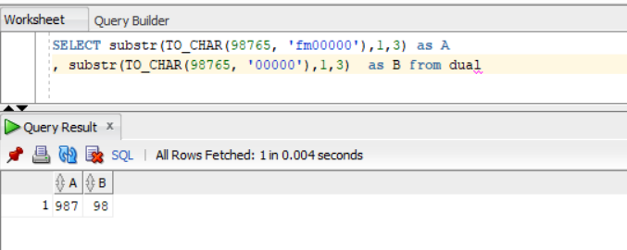

**Như hình trên cả 2 A và B điêu substr từ 1, đến 3 tại sao kết quả lại khác nhau.**

**Câu 12: Viết Câu SQL xuất ra, Ngày hiện tại, này hôm qua, ngày mai?**

* SELECT SYSDATE AS TODAY,

SYSDATE - 1 AS YESTERDAY,

SYSDATE +1 AS TOMORROW

FROM DUAL;

* With SYSDATE là lấy ngày hiện tại.

**Câu 13**: **Ta có table (TB_ORD), yêu cầu viết câu SQL để generate ORD_NO có đô dài 10 tự với format sau: yyyymmdd000Seq, ví dụ hnay là 20191028 và chưa có seq nào thì ORD_NO sẽ là 201910280001, và nếu đã tồn tại ORD_NO 201910280001 thì nó sẽ là 201910280002**

* INSERT INTO TB_ORD (CUST_NO,ORD_NO,PRO_CD,ORD_DTTM)

SELECT : CUST_NO,

:ORD_NO,

:PRO_CD,

DECODE(COUNT(*),0,RPAD(TO_CHAR(SYSDATE,’YYYYMMDD’),12,’0’) + 1, MAX(ORD_DTTM) + 1)

FROM TB_ORD

WHERE ORD_DTTM LIKE TO_CHAR(SYSDATE,’YYYYMMDD’) || ‘%’

AND ROWNUM = 1

**Câu 14**: **Ta có table (MDM_CUSTOMER) và dữ liệu như bên dưới**

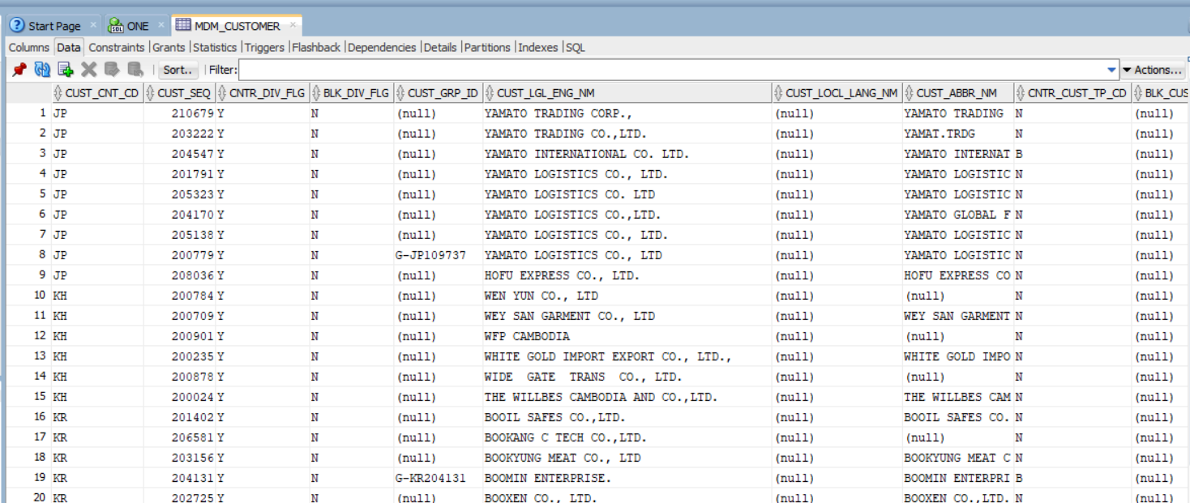

**Các field liên quan: CUST_CNT_CD, CUST_SEQ, CUST_GRP_HRCHY_CD, CUST_GRP_ID**

**Dữ liệu cột CUST_GRP_HRCHY_CD có thể có(I: Individual, C: Country, G: Global)**

**A) Viết câu SQL tìm CUST_GRP_ID sao cho: CUST_GRP_HRCHY_CD có I hoặc C nhưng không có G**

**B) Viết câu SQL tìm CUST_GRP_ID sao cho: CUST_GRP_HRCHY_CD có G và có I nhưng không có C**

Câu A:

SELECT CUST_GRP_ID,CUST_GRP_HRCHY_CD

FROM MDM_CUSTOMER

WHERE CUST_GRP_HRCHY_CD IN('I','C')

AND CUST_GRP_ID NOT IN (SELECT CUST_GRP_ID

FROM MDM_CUSTOMER B

WHERE CUST_GRP_HRCHY_CD = 'G')

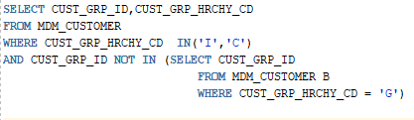----------------------------------------------------------------------------------------------------------------

----------------------------------------------------------------------------------------------------------------

Câu B:

**SELECT** **DISTINCT** CUST_GRP_ID,CUST_GRP_HRCHY_CD

**FROM** MDM_CUSTOMER A

**WHERE** CUST_GRP_ID NOT IN (**SELECT** CUST_GRP_ID

**FROM** MDM_CUSTOMER

**WHERE** CUST_GRP_HRCHY_CD = 'C')

**AND** CUST_GRP_ID IN (**SELECT** CUST_GRP_ID

**FROM** MDM_CUSTOMER B

**WHERE** B.CUST_GRP_HRCHY_CD = 'I'

**AND** A.CUST_GRP_ID = B.CUST_GRP_ID)

**AND** CUST_GRP_ID IN (**SELECT** CUST_GRP_ID

**FROM** MDM_CUSTOMER B

**WHERE** B.CUST_GRP_HRCHY_CD = 'G'

**AND** A.CUST_GRP_ID = B.CUST_GRP_ID);

----------------------------------------------------------------------------------------------------------------

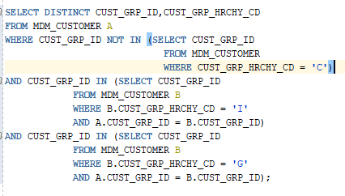

----------------------------------------------------------------------------------------------------------------

**Câu 15**: Ta có table (**TB_PROD**) và dữ liệu như bên dưới

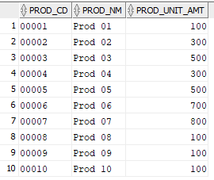

Viets cấu SQL để suất ra kêt quả như sau:

1. Lấy max(PROD_UNIT_AMT)
2. Lấy giá trị min(PROD_UNIT_AMT)
3. Lấy giá trị trung bình PROD_UNIT_AMT
4. Lấy tên của sản phẩm có PROD_UNIT_AMT lớn nhất

Kết quả phải ra đc như sau:

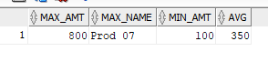

SELECT MAX(PROD_UNIT_AMT) MAX_AMT

, MIN(PROD_NM) KEEP (DENSE_RANK LAST ORDER BY PROD_UNIT_AMT) AS PROD_NM

, MIN(PROD_UNIT_AMT) MIN_AMT

, AVG(PROD_UNIT_AMT) AVG

FROM TB_PROD

WHERE PROD_UNIT_AMT IS NOT NULL

----------------------------------------------------------------------------------------------------------------

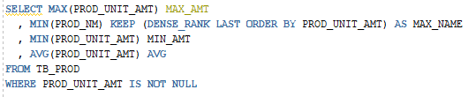

* Mệnh đề KEEP (DENSE_RANK LAST ORDER BY [column name] ) : cho phép ta giữ lại giá trị cuối cùng trong column